Обращение директора МБОУСОШ с. Никульевка
Уреневой Галины Николаевны

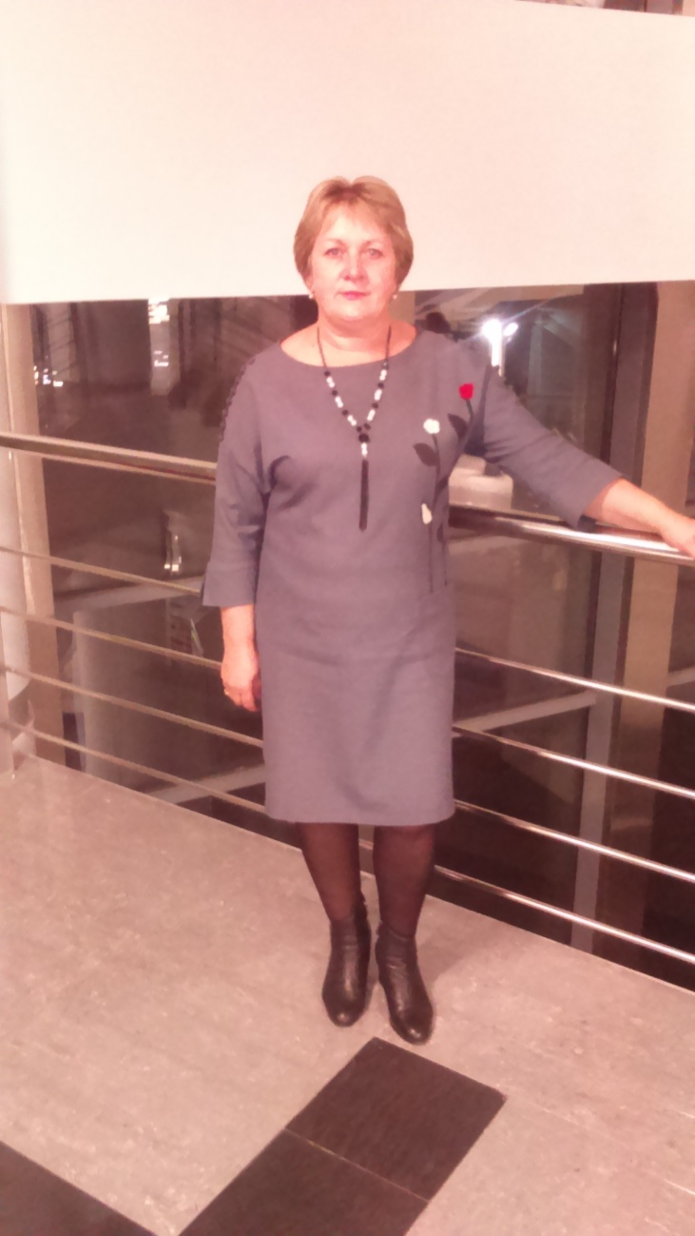 | Здравствуйте, дорогие дети!  Здравствуйте, уважаемые родители!  Здравствуйте, дорогие мои коллеги!  Началась последняя четверть учебного года.  Самая короткая и, как оказалось, самая необычная. У нас теперь дистанционное обучение. Вопросов возникает много. Приходится решать множество проблем, связанных с новой формой обучения.  Мы все перестраиваемся и переучиваемся. Сложно всем. Но вместе мы обязательно справимся с возникающими трудностями!  Желаю вам доброго здоровья и позитивного настроя.  По всем интересующим вас вопросам, касающимся дистанционного обучения, вы можете позвонить по номеру 89053670112  До скорой встречи в нашей школе!

